**铛铛服务端安装说明**

**2016年5月**

目录

**1.** **服务器端要求** 3

1.1 操作系统 3

1.2 JDK 3

1.3 数据库 3

**2.** **安装步骤** 3

2.1 安装和配置JDK 3

2.2 安装PostgreSQL 3

2.3 设置数据库 4

2.3.1 创建登录角色 4

2.3.2 创建表空间 5

2.3.3 创建数据库 6

2.4 配置IM Server 6

2.5 检查IM Server数据库是否初始化成功 8

2.6 配置IM前端 8

**3.** **注意事项** 9

3.1 连接PostgreSQL服务器失败 9

3.2 连接PostgreSQL出现Ident authentication failed for user… 9

1. **服务器端要求**

## 操作系统

建议Windows Server 2008以上版本

## JDK

Oracle JDK 8+

## 数据库

PostgreSQL 9.3+

1. **安装步骤**

## 安装和配置JDK

下载地址：

<http://www.oracle.com/technetwork/java/javase/downloads/index.html>

选择下载Java，如下图所示：

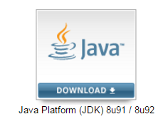

根据需要下载相应的版本，建议下载最新版本。

下载后运行安装文件，打开安装向导界面，一般按照默认选项安装即可。

## 安装PostgreSQL

下载地址：

<http://www.enterprisedb.com/products-services-training/pgdownload#windows>

建议下载最新的稳定版，不使用Beta版。

下载后运行安装文件，打开安装向导界面，一般按照默认选项安装即可。

提示：PostgreSQL默认使用5432端口，建议不要修改。

## 设置数据库

### 创建登录角色

打开PostgreSQL管理工具-pgAdmin III，如下图所示

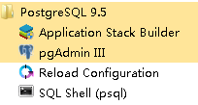

进入pgAdmin III管理界面，如下图所示：

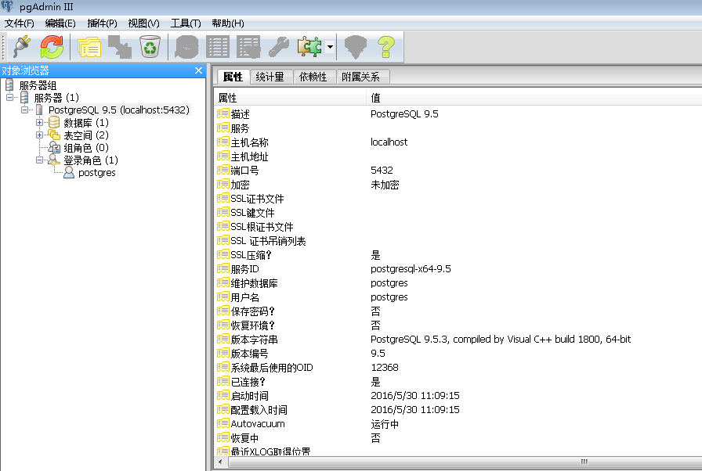

点击左侧树状图中的服务器（PostgreSQL 9.5，其中9.5为安装的数据库版本），用postgres账号登录（密码是在安装过程中设置的），登录以后在登录角色节点上点击鼠标右键，选择“新建登录角色”菜单项。打开新建角色对话框，如下图所示：

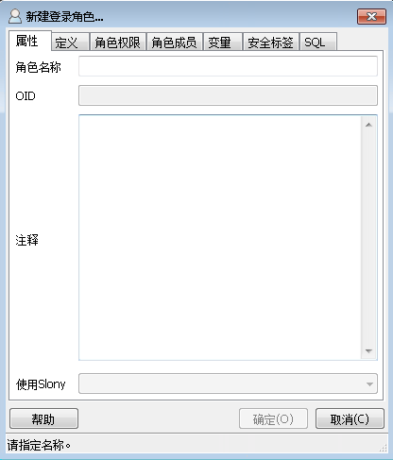

在属性页签中，设置角色名称为admin（可根据需要设置为其他名称），切换到“定义”页签，设置账号密码为Admin（也可以设置为其他密码），点击确定按钮完成创建登录角色。

### 创建表空间

鼠标右键点击左侧列表的表空间节点，选择“新建表空间”菜单项，打开新建表空间对话框，如下图所示：

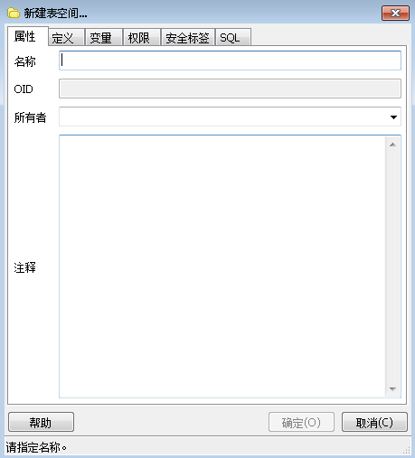

设置名称为im_tbl_space（也可以设置为其他名称），所有者选择admin，点击确定按钮完成新建表空间操作。

### 创建数据库

鼠标右键点击左侧列表的数据库节点，选择“新建数据库”子菜单，打开新建数据库对话框，如下图所示：

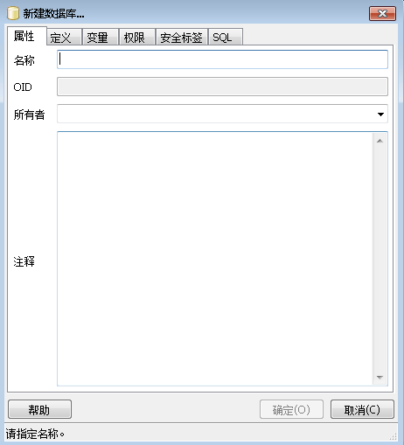

设置名称为im（也可以根据需要设置为其他名称），所有者选择im，切换到定义页签，选择表空间为im_tbl_space，点击确定按钮完成新建数据库操作。

## 配置IM Server

进入d:\IM-server\conf目录，编辑server.conf

vim server.conf

修改如下几项：

http {

interface: "0.0.0.0"

port: 9090

base-uri: "http://abc.com:9090"

}

将base-uri修改为IM发布的地址：如<http://abc.com:9090>

modules {

files {

adapter: "im.actor.server.file.local.LocalFileStorageAdapter"

}

# ... other modules

security {

# ... other settings

server-keys: [

# ... other server keys

{

#公钥和私钥所在路径（需要用绝对路径，key文件在dangdang-server文件夹的\key文件夹下）

public: "d:\\dangdang-server\\key\\ key.pub"

private: "d:\\dangdang-server\\key\\ key.private"

}

]

}

}

设置数据库和启用本地文件存储

services {

# PostgreSQL storage for data

# The only required service to start server

# For more information see https://github.com/actorapp/actor-bootstrap/blob/master/docs/server/configure-database.md

postgresql {

# Host of PostgreSQL instance

host: 127.0.0.1

# Port of PostgreSQL instance

port: 5432

# Database name

db: im

# User name in PostgreSQL

user: admin

# Password in PostgreSQL

password: Admin

}

#设置文件存储目录

file-storage {

location: " d:\\IM-Server-files"

}

}

保存所做的修改，进入d:\IM-Server\bin目录，运行actor.bat启动IM Server服务，如果没有报错做说明安装和配置成功。

## 检查IM Server数据库是否初始化成功

打开PostgreSQL管理工具，登录成功以后，依次展开左侧列表的im数据库->架构->public->数据表节点，会显示IM Server创建的所有数据表，则表示数据库初始化成功，如下图所示：

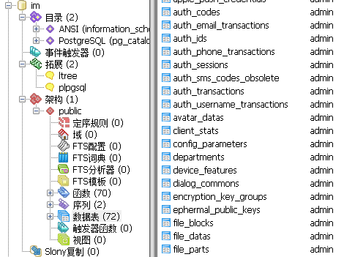

## 配置IM前端

打开前端配置文件，该文件路径为前端程序文件夹\config\config.js，将endpoints设置为IM Server所在的地址：如 ws://192.168.1.16:9080

1. **注意事项**

## 连接PostgreSQL服务器失败

编辑PostgreSQL安装目录\bin\postgresql.conf文件，添加以下内容：

listen_addresses = '*'

## 连接PostgreSQL出现Ident authentication failed for user…

编辑PostgreSQL安装目录\data\pg_hba.conf文件，将local段的内容修改如下：

local all all trust

host all 127.0.0.1/32 md5

## 启动IM Server是没有权限执行ltree

将创建的postgresql登录角色设置为管理员（建议使用PostgreSQL管理工具设置）。